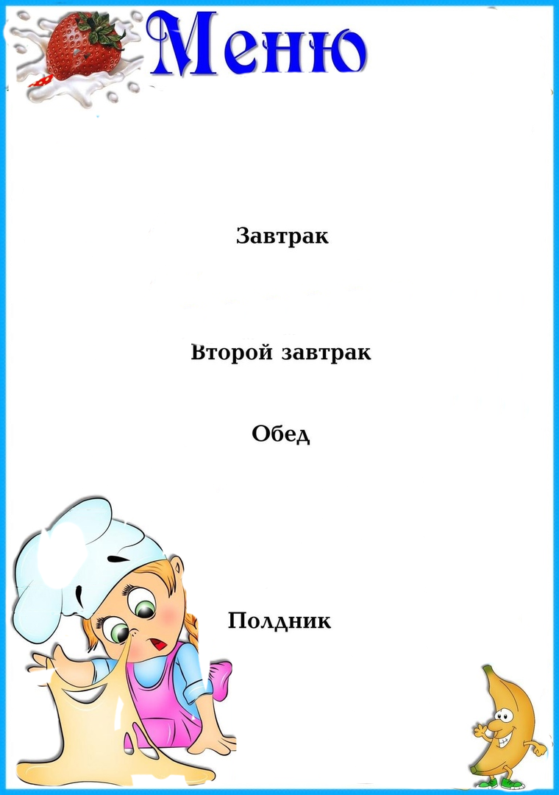



|  |  |  |  |  |  |
| --- | --- | --- | --- | --- | --- |
| **Наименование**  **блюда** | Выход  (гр.) | Пищевая  энергет.  ценность  (ккал)  на 1 порцию | **Б** | **Ж** | **У** |
|  | | | | | |
| **Каша манная молочная с маслом** | **200** | **215,9** | **6,07** | **7,0** | **29,6** |
| **Какао на молоке** | **200** | **135,7** | **4,85** | **5,1** | **17,2** |
| **Хлеб** | **30** | **71,4** | **2,4** | **0,3** | **14,7** |
|  |  |  |  |  |  |
|  | | | | | |
|  |  |  |  |  |  |
|  |  |  |  |  |  |
|  | | | | | |
| **Борщ с говядиной со сметаной** | **200** | **266,72** | **11,0** | **13,4** | **26,3** |
| **Запеканка рисовая с курицей** | **180** | **522,82** | **24,3** | **39,5** | **38,4** |
| **Компот из сухофруктов** | **200** | **80,52** | **0,24** | **0** | **23,0** |
| **Хлеб пшеничный** | **50** | **119** | **4** | **0,5** | **24,5** |
|  |  |  |  |  |  |
|  |  |  |  |  |  |
|  |  |  |  |  |  |
|  | | | | | |
| **Бутерброд с маслом с сыром** | **50** | **170,17** | **6,48** | **9,8** | **12,6** |
| **Чай с сахаром** | **200** | **40,8** | **0,12** | **0,03** | **11,1** |
|  |  |  |  |  |  |
|  |  |  |  |  |  |
| ***Стоимость дня:***  **107 руб. 93 коп.** | | | | | |

**На « 24» ноября 2023г**

**.**